国家自然科学基金委咨询方式
(一) 各类事项咨询电话。
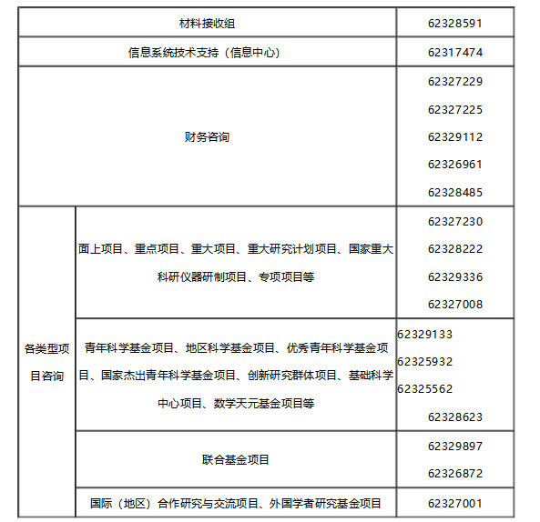
(二) 各部门咨询电话。
